Hướng dẫn sử dụng chức năng kho thông minh (nguyên liệu)

Mục lục
I. Luồng tổng thể 2
II. Hướng dẫn thao tác trên app 2
1. Cài đặt và đăng nhập 2
2. Nhập cuộn vải 3
3. Xuất cuộn vải 9
4. Điều chuyển vị trí cuộn vải trong kho 13

I. Luồng tổng thể
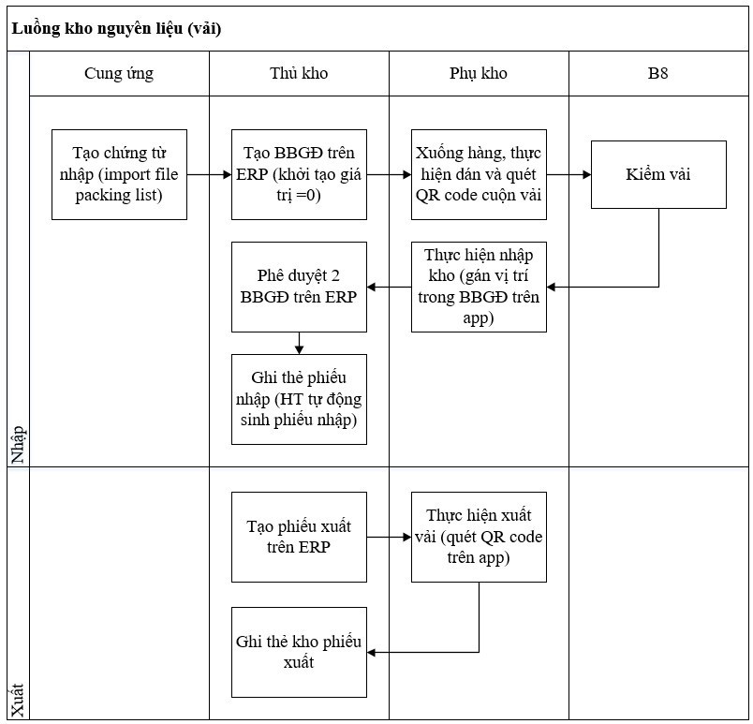

II. Hướng dẫn thao tác trên app

1. Cài đặt và đăng nhập
Bước 1: Truy cập vào CH Play (đối với điện thoại hệ điều hành Android) hoặc App Store (đối với điện thoại hệ điều hành IOS)
Bước 2: Tìm kiếm app “Quản lý kho” và tải về điện thoại
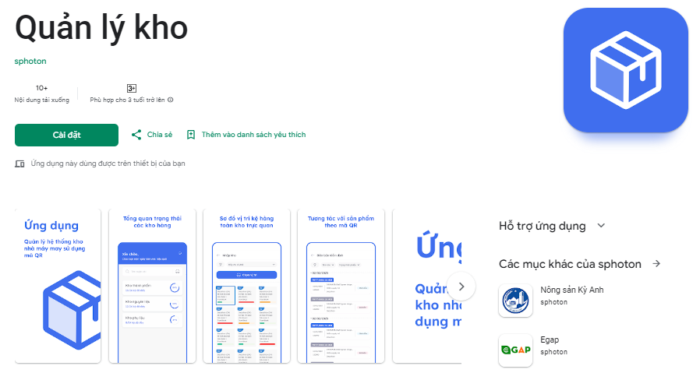
Bước 3: Sau khi tải về xong, ứng dụng tự động cài đặt và mở ra giao diện đăng nhập như hình. Nhập thông tin tài khoản (tên đăng nhập, mật khẩu) và ấn nút “Đăng nhập”
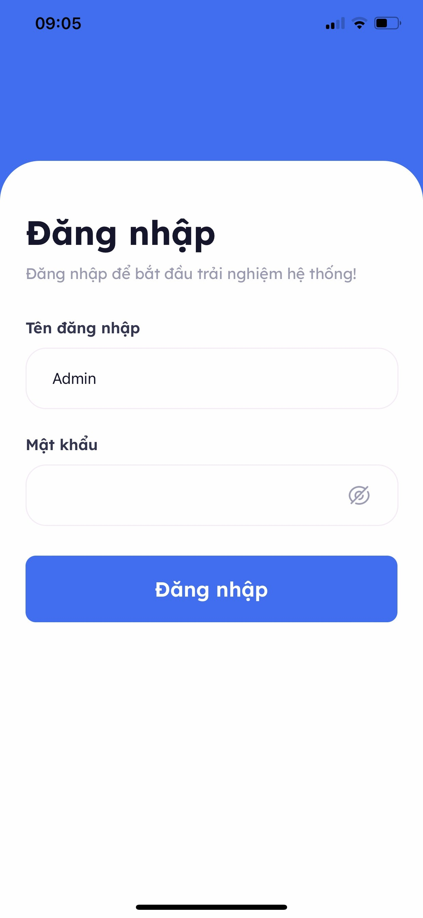
Giao diện hệ thống sau khi đăng nhập, như hình:
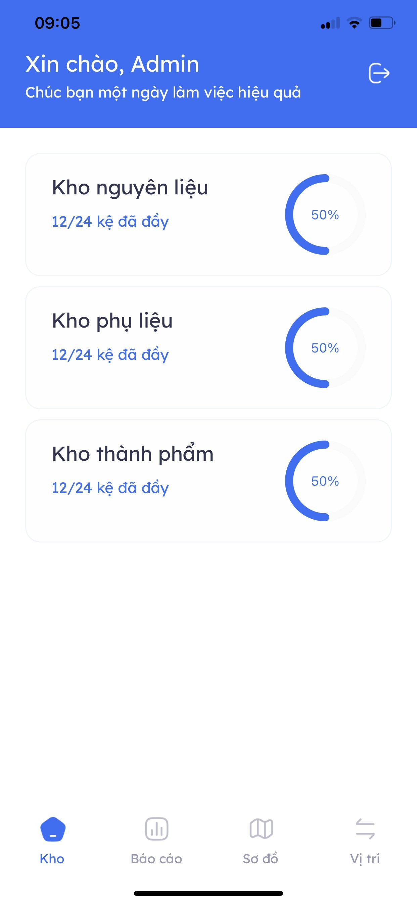

2. Nhập cuộn vải
Bước 1: Từ giao diện hệ thống, chọn kho nguyên liệu. Sau khi truy cập vào kho nguyên liệu, giao diện như hình:
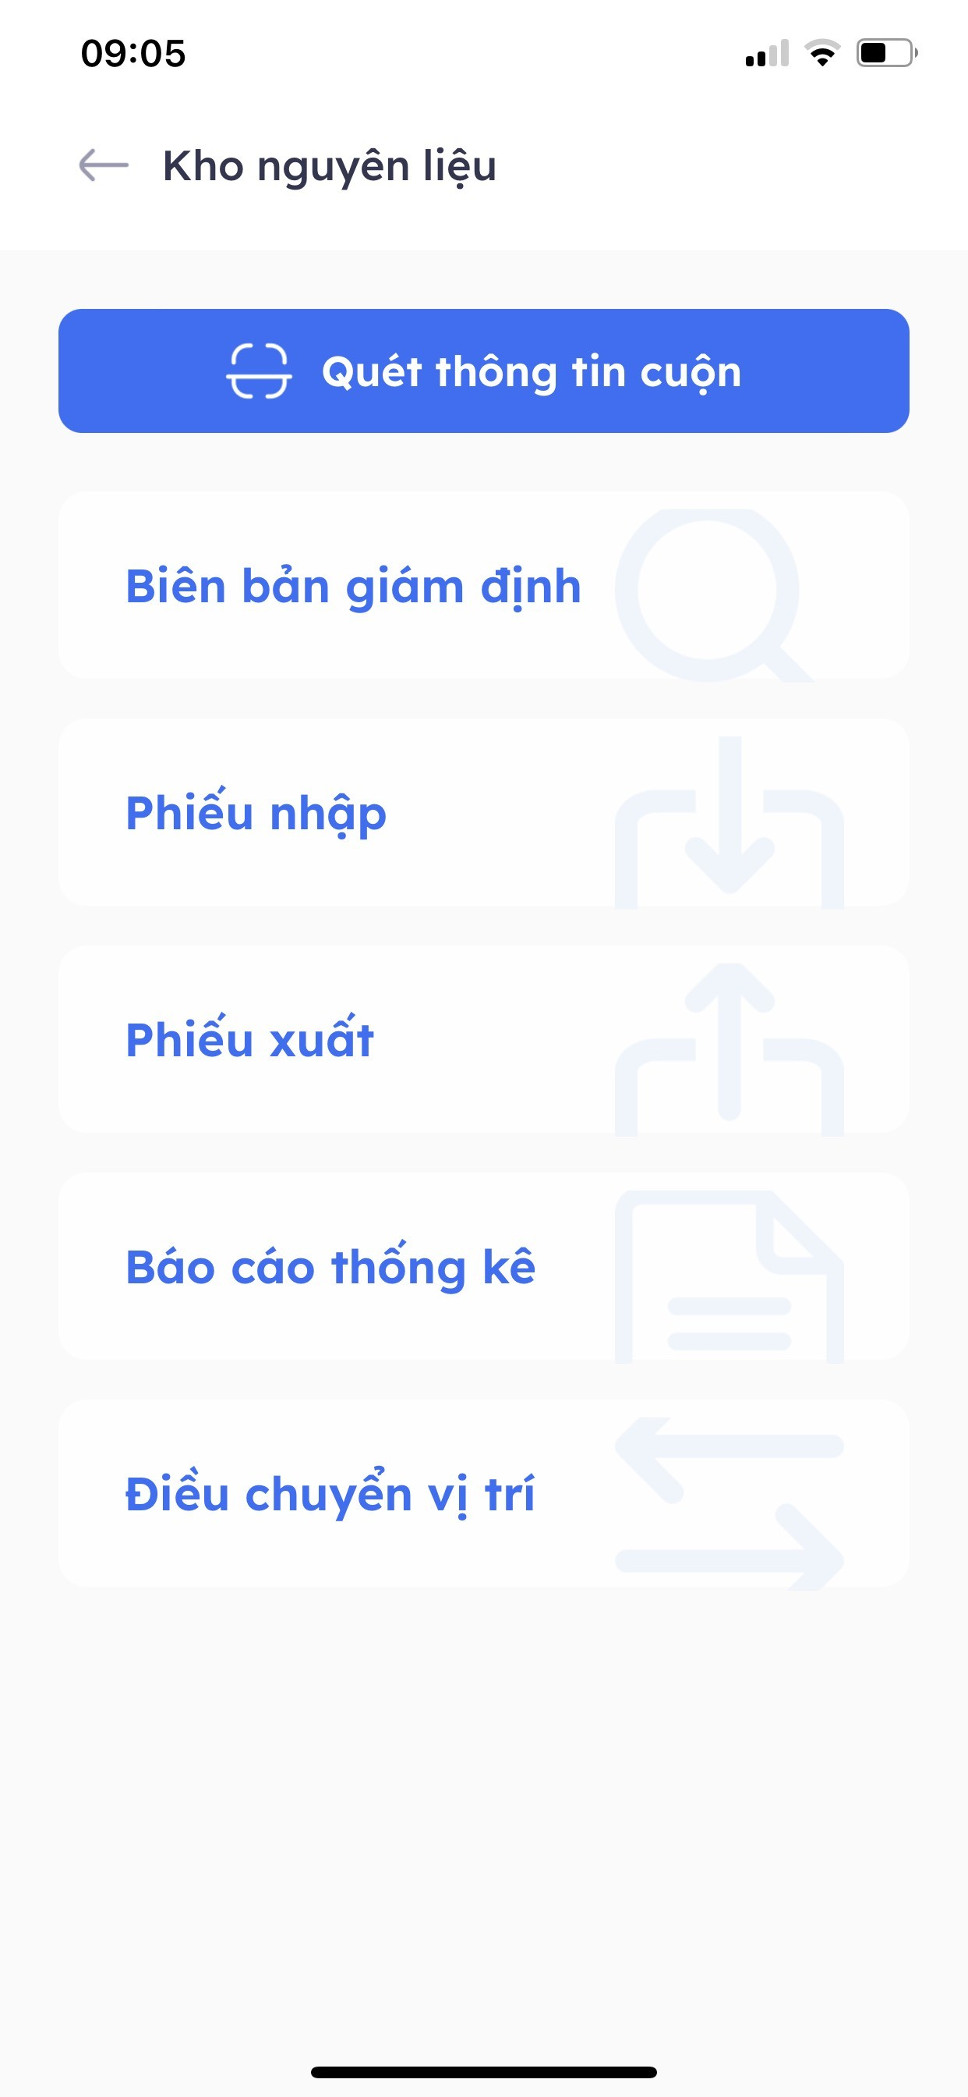
Bước 2: Chọn mục biên bản giám định, giao diện như hình:
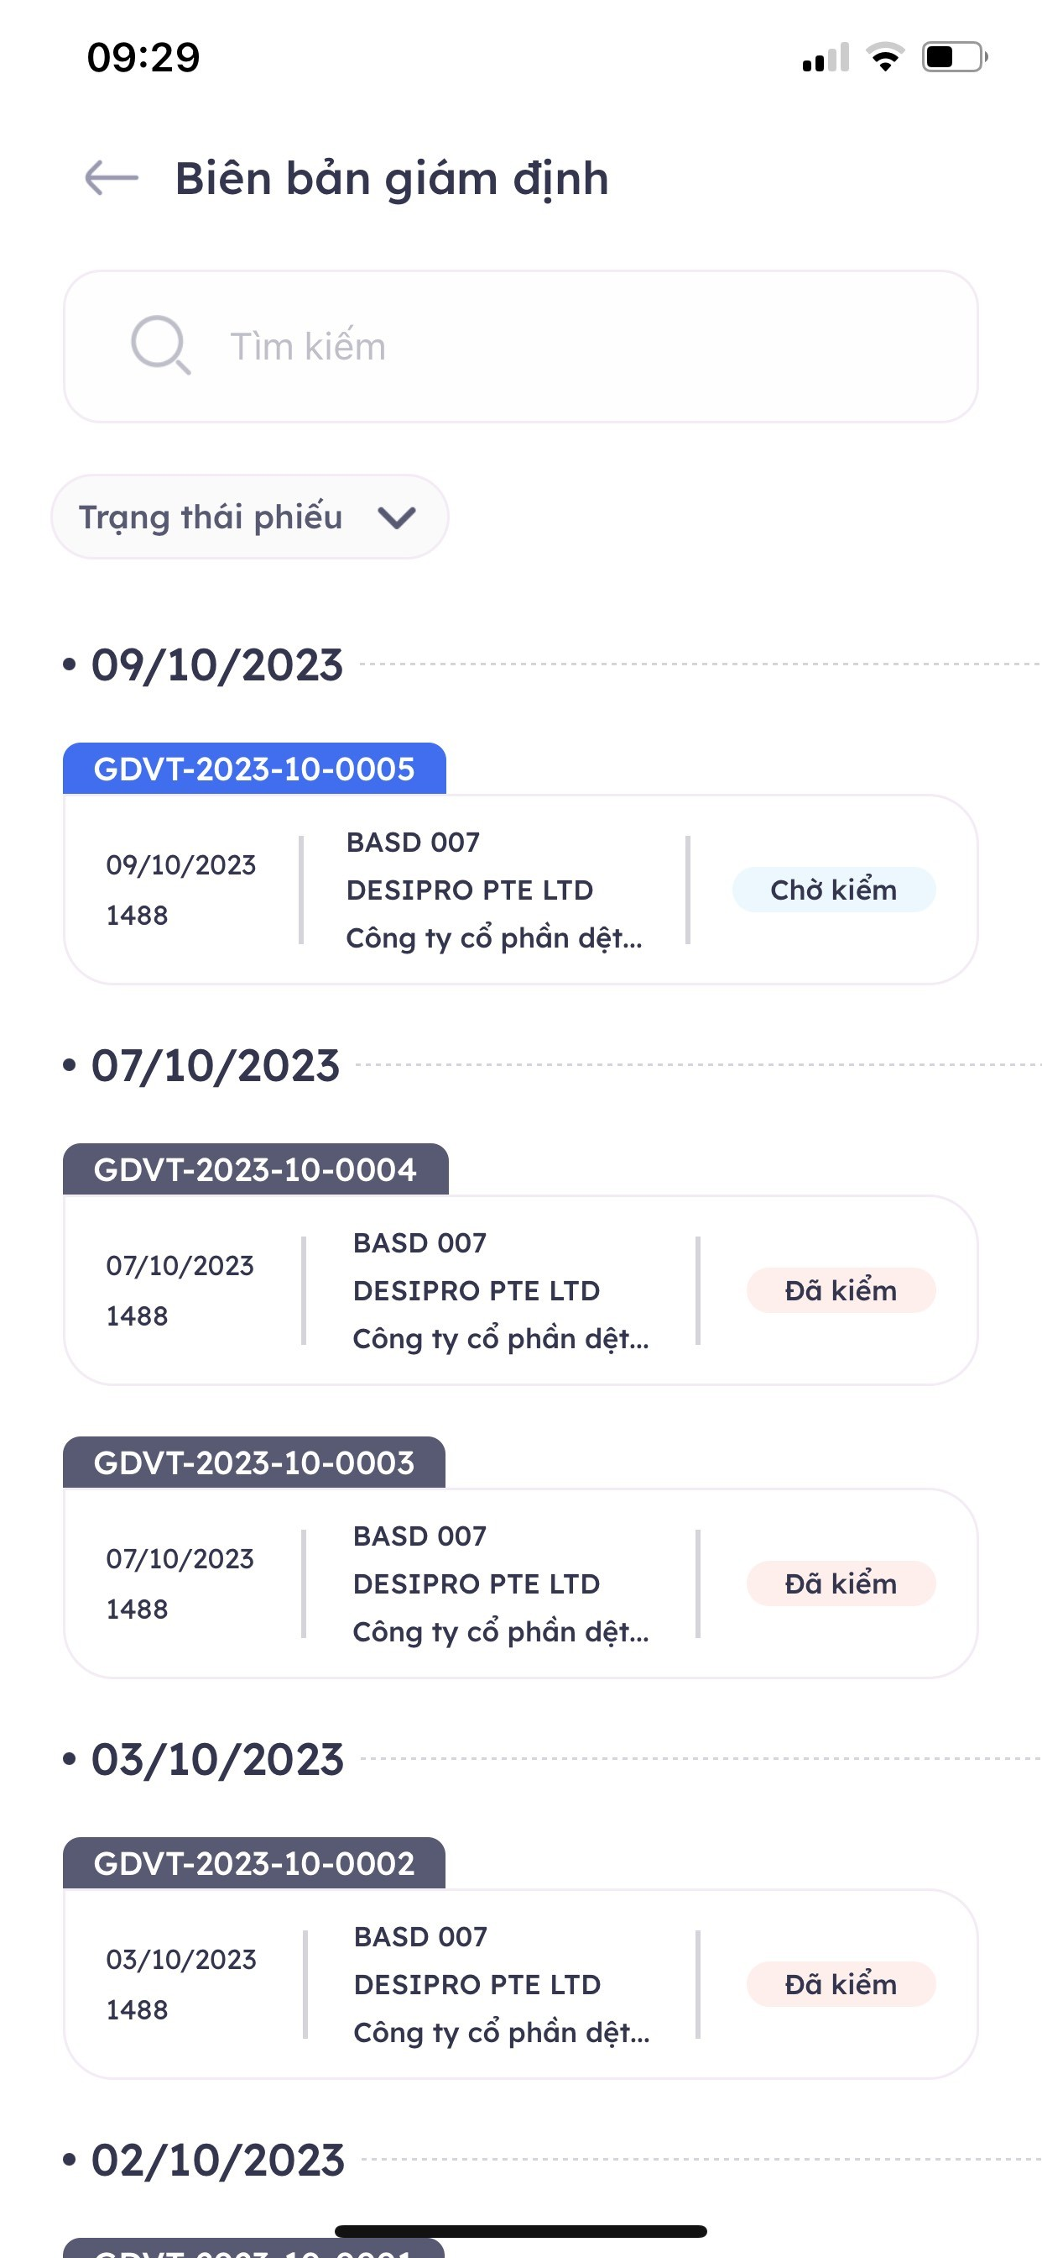
Bước 3: Click chọn vào biên bản giám định cần quét thông tin cuộn vải. Giao diện sau khi mở biên bản giám định như hình:
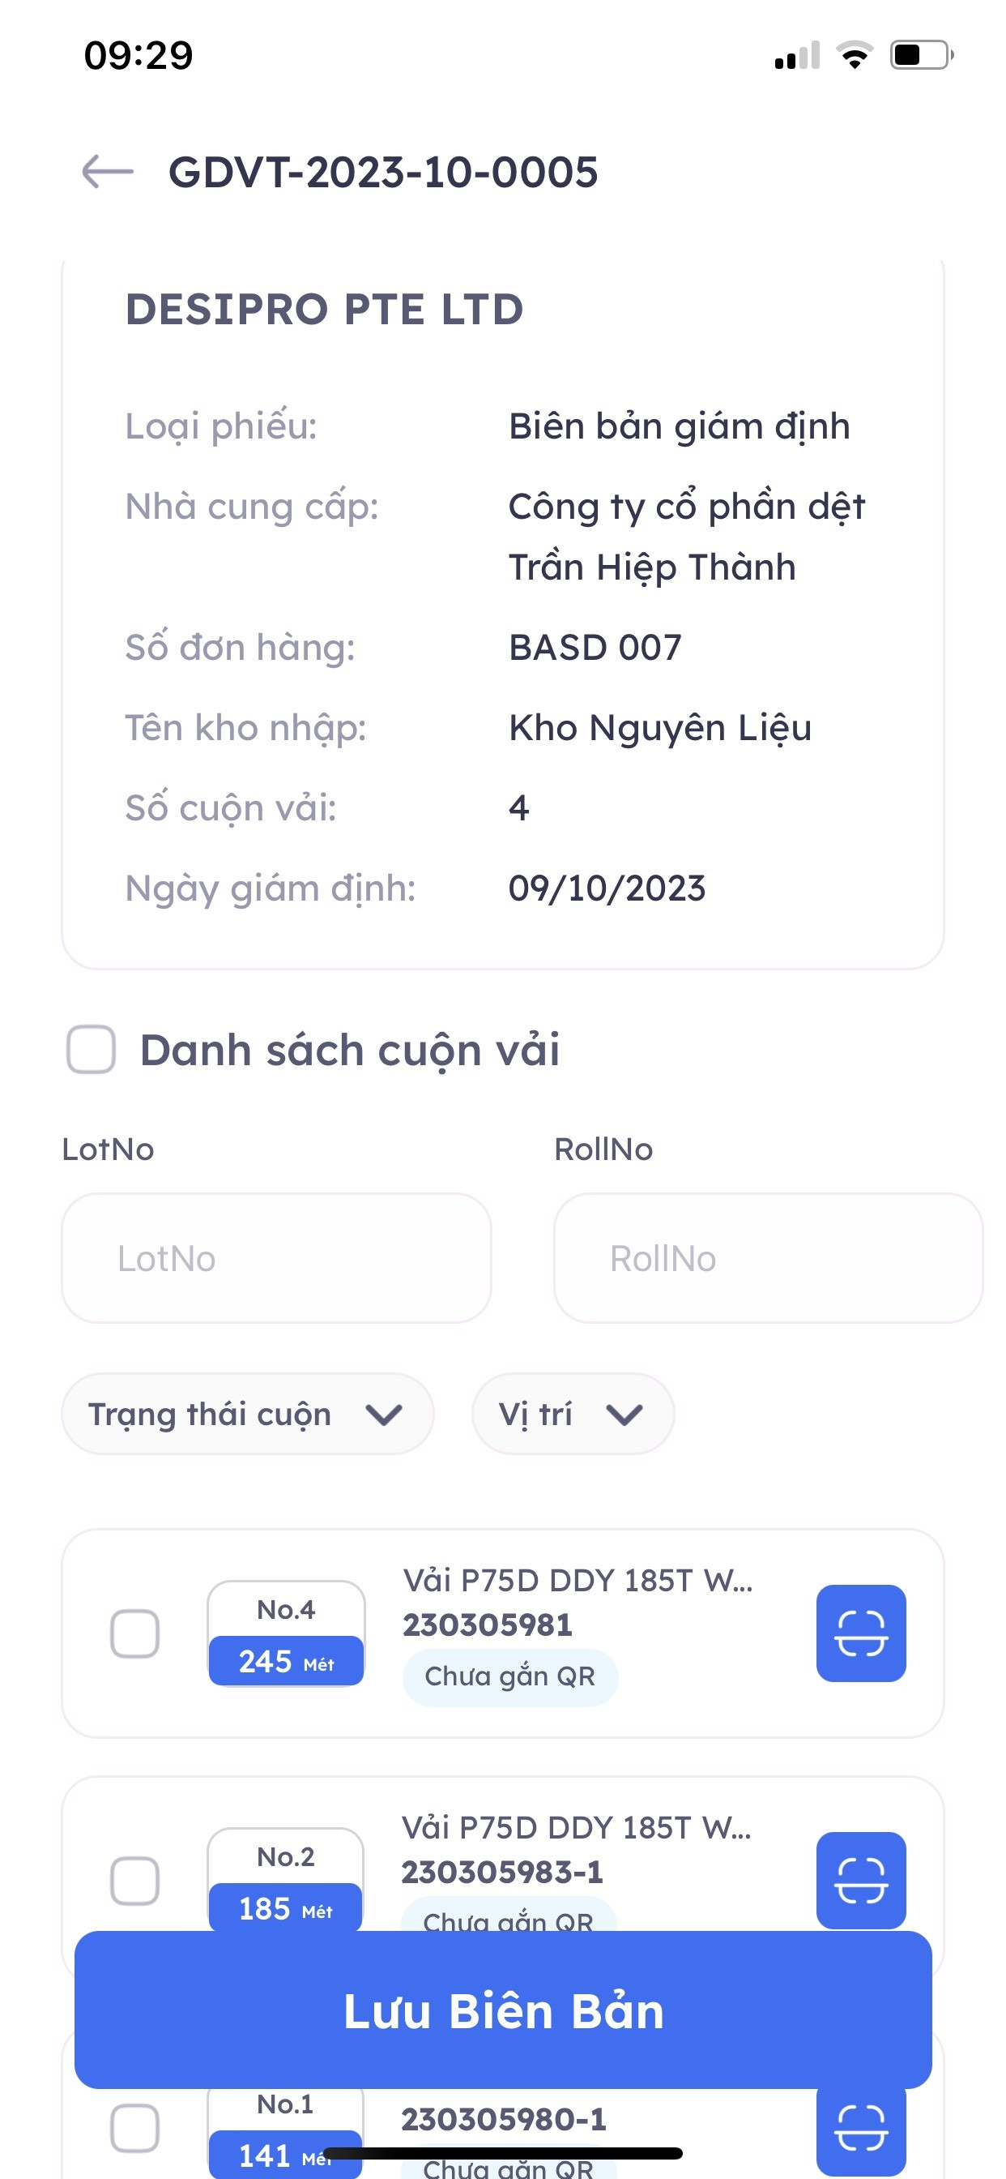
Trong đó phần thông tin phía trên là thông tin của biên bản giám định, bên dưới là danh sách các cuộn vải có trong file packing list. Các thông tin hiển thị trên cuộn vải bao gồm:
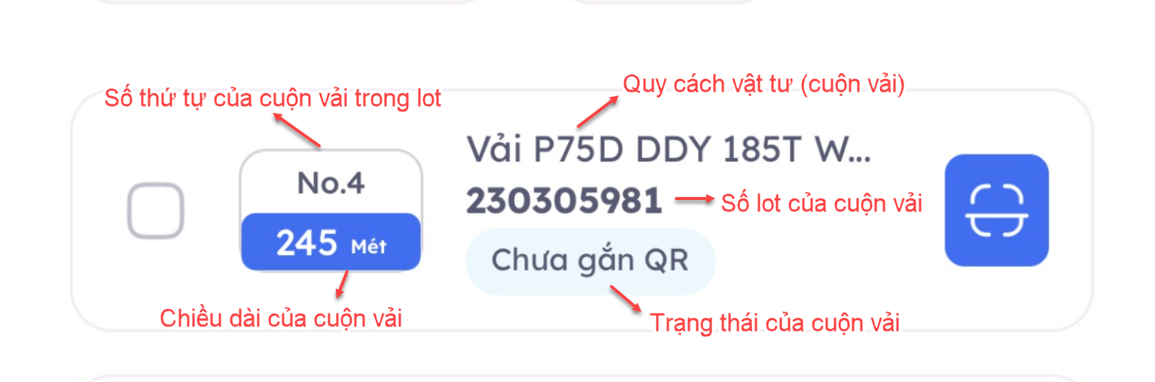
Để xem thông tin chi tiết một cuộn vải, người dùng click chọn vào cuộn vải, hệ thống sẽ hiển thị ra các thông tin của cuộn vải như hình:
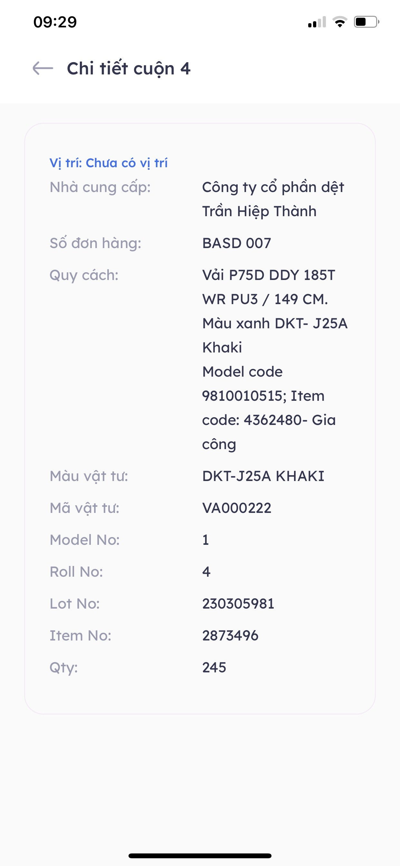
Bước 4: Để gán thông tin cuộn vải, người dùng click vào biểu tượng  tại danh sách cuộn vải, màn hình quét hiển thị, người dùng thực hiện quét QR code cho cuộn vải đã chọn
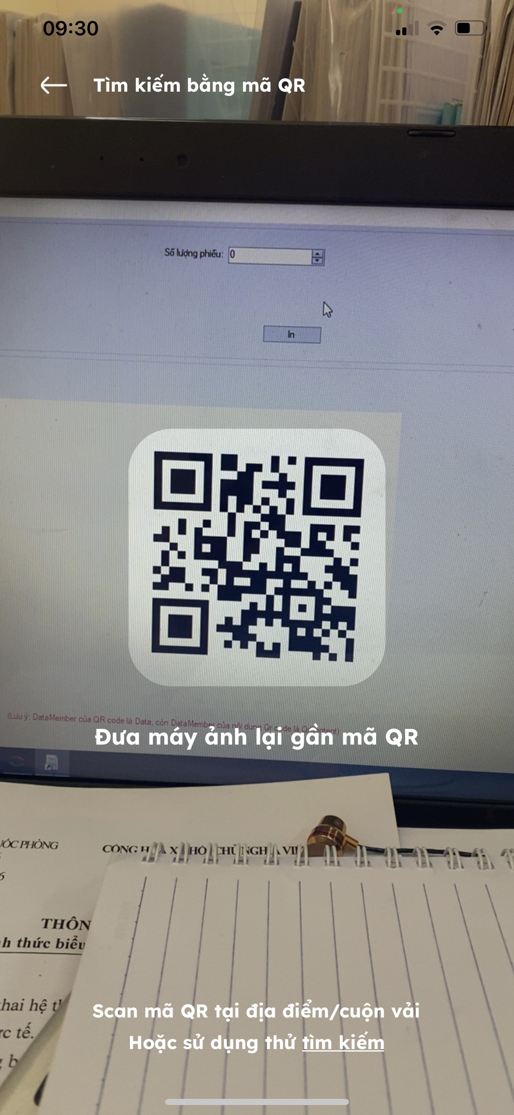
Sau khi gán thành công QR code cho cuộn vải, hệ thống sẽ hiển thị thông tin như hình:
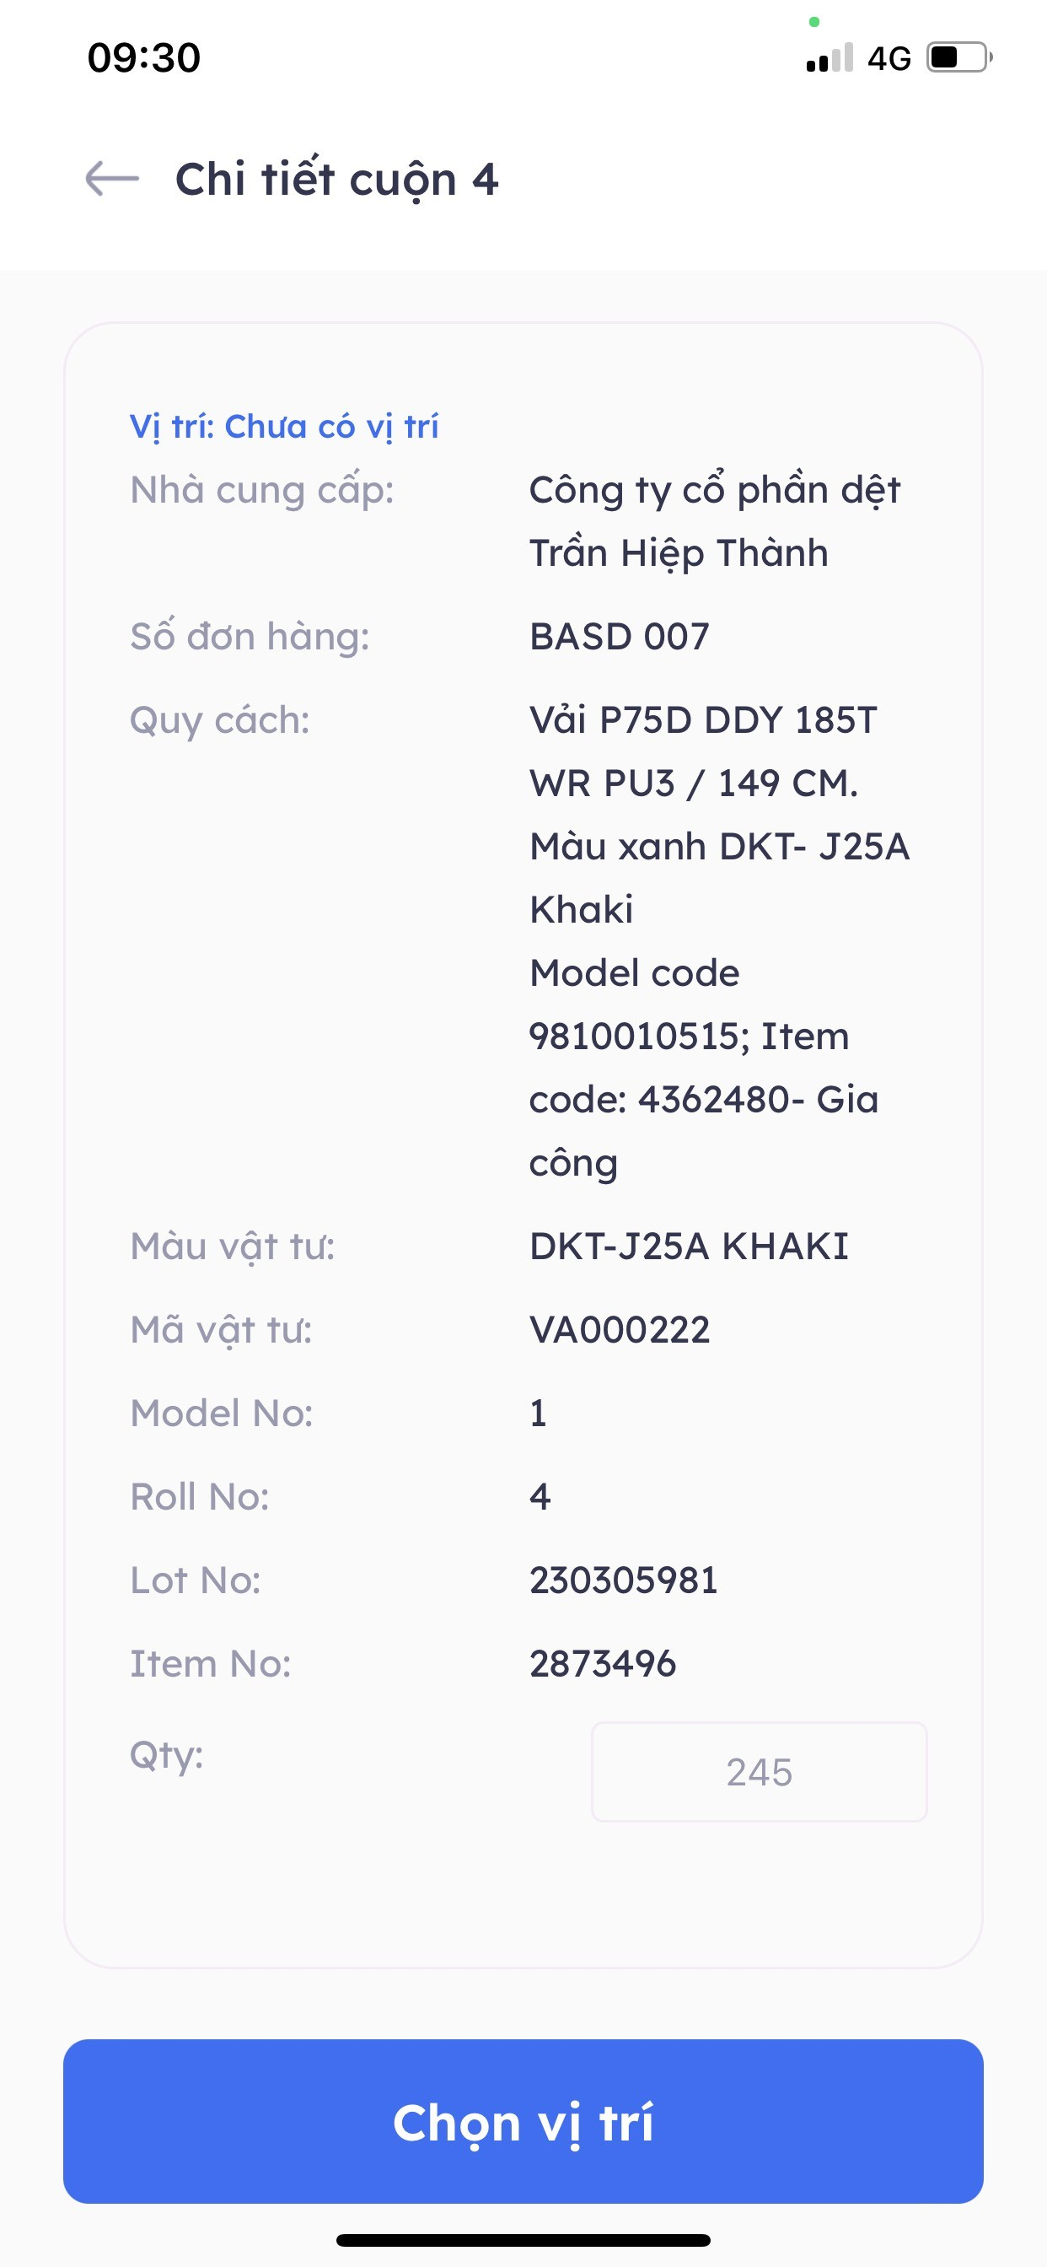
Bước 5: Sau khi gán QR code, người dùng có thể gán vị trí cho cuộn vải bằng các cách sau:
- Cách 1: Ngay sau khi quét QR code, tiếp tục click nút “Chọn vị trí” để thực hiện quét vị trí đặt cuộn vải

- Cách 2: Tại màn danh sách cuộn vải, người dùng tích chọn các cuộn vải cần gán vị trí (chỉ gán vị trí đối với các cuộn vải đã gán thông tin vào QR code). Click nút gán vị trí tại trên màn hình và thực hiện gán vị trí

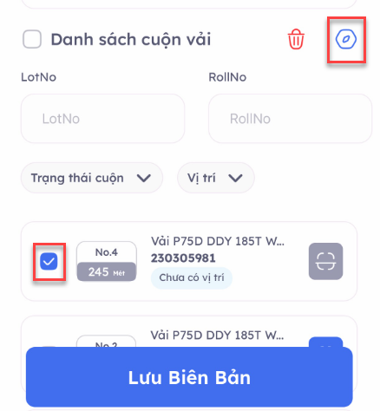
Giao diện màn hình quét vị trí như hình:
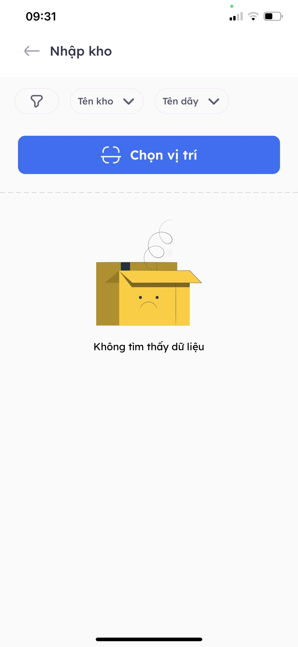
Trong đó:
- Click nút “Chọn vị trí” để thực hiện quét mã vị trí
- Chọn bộ lọc “Tên kho” và “tên dãy” để hiển thị giao diện layout vị trí kho
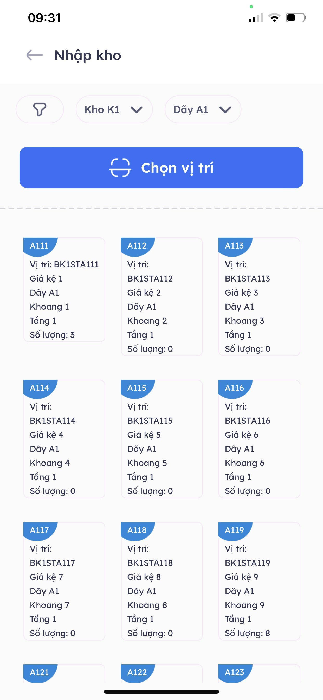
Bước 6: Sau khi gán xong QR code và vị trí cho các cuộn vải, người dùng click nút “Xác nhận biên bản” hoặc “Lưu biên bản” để lưu lại biên bản giám định.
Lưu ý: Sau khi lưu hoặc xác nhận, biên bản giám định trên app chuyển sang trạng thái đã kiểm, trên ERP, giám định chuyển sang trạng thái phê duyệt 1. Thủ kho thực hiện phê duyệt 2 giám định.
Sau khi phê duyệt 2, hệ thống sẽ tự động sinh ra phiếu nhập. Thủ kho tiếp tục ghi thẻ kho phiếu nhập trên phần mềm ERP

3. Xuất cuộn vải
Bước 1: Tại giao diện kho nguyên liệu, click chọn mục “Phiếu xuất”

Giao diện phần phiếu xuất như hình:
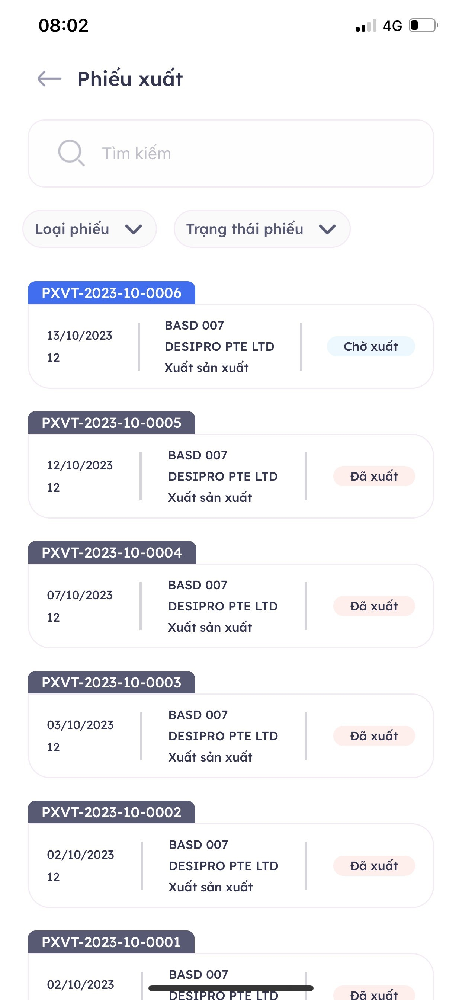
Bước 2: Chọn phiếu xuất cần quét thông tin cuộn vải. Giao diện thông tin chi tiết phiếu xuất như hình
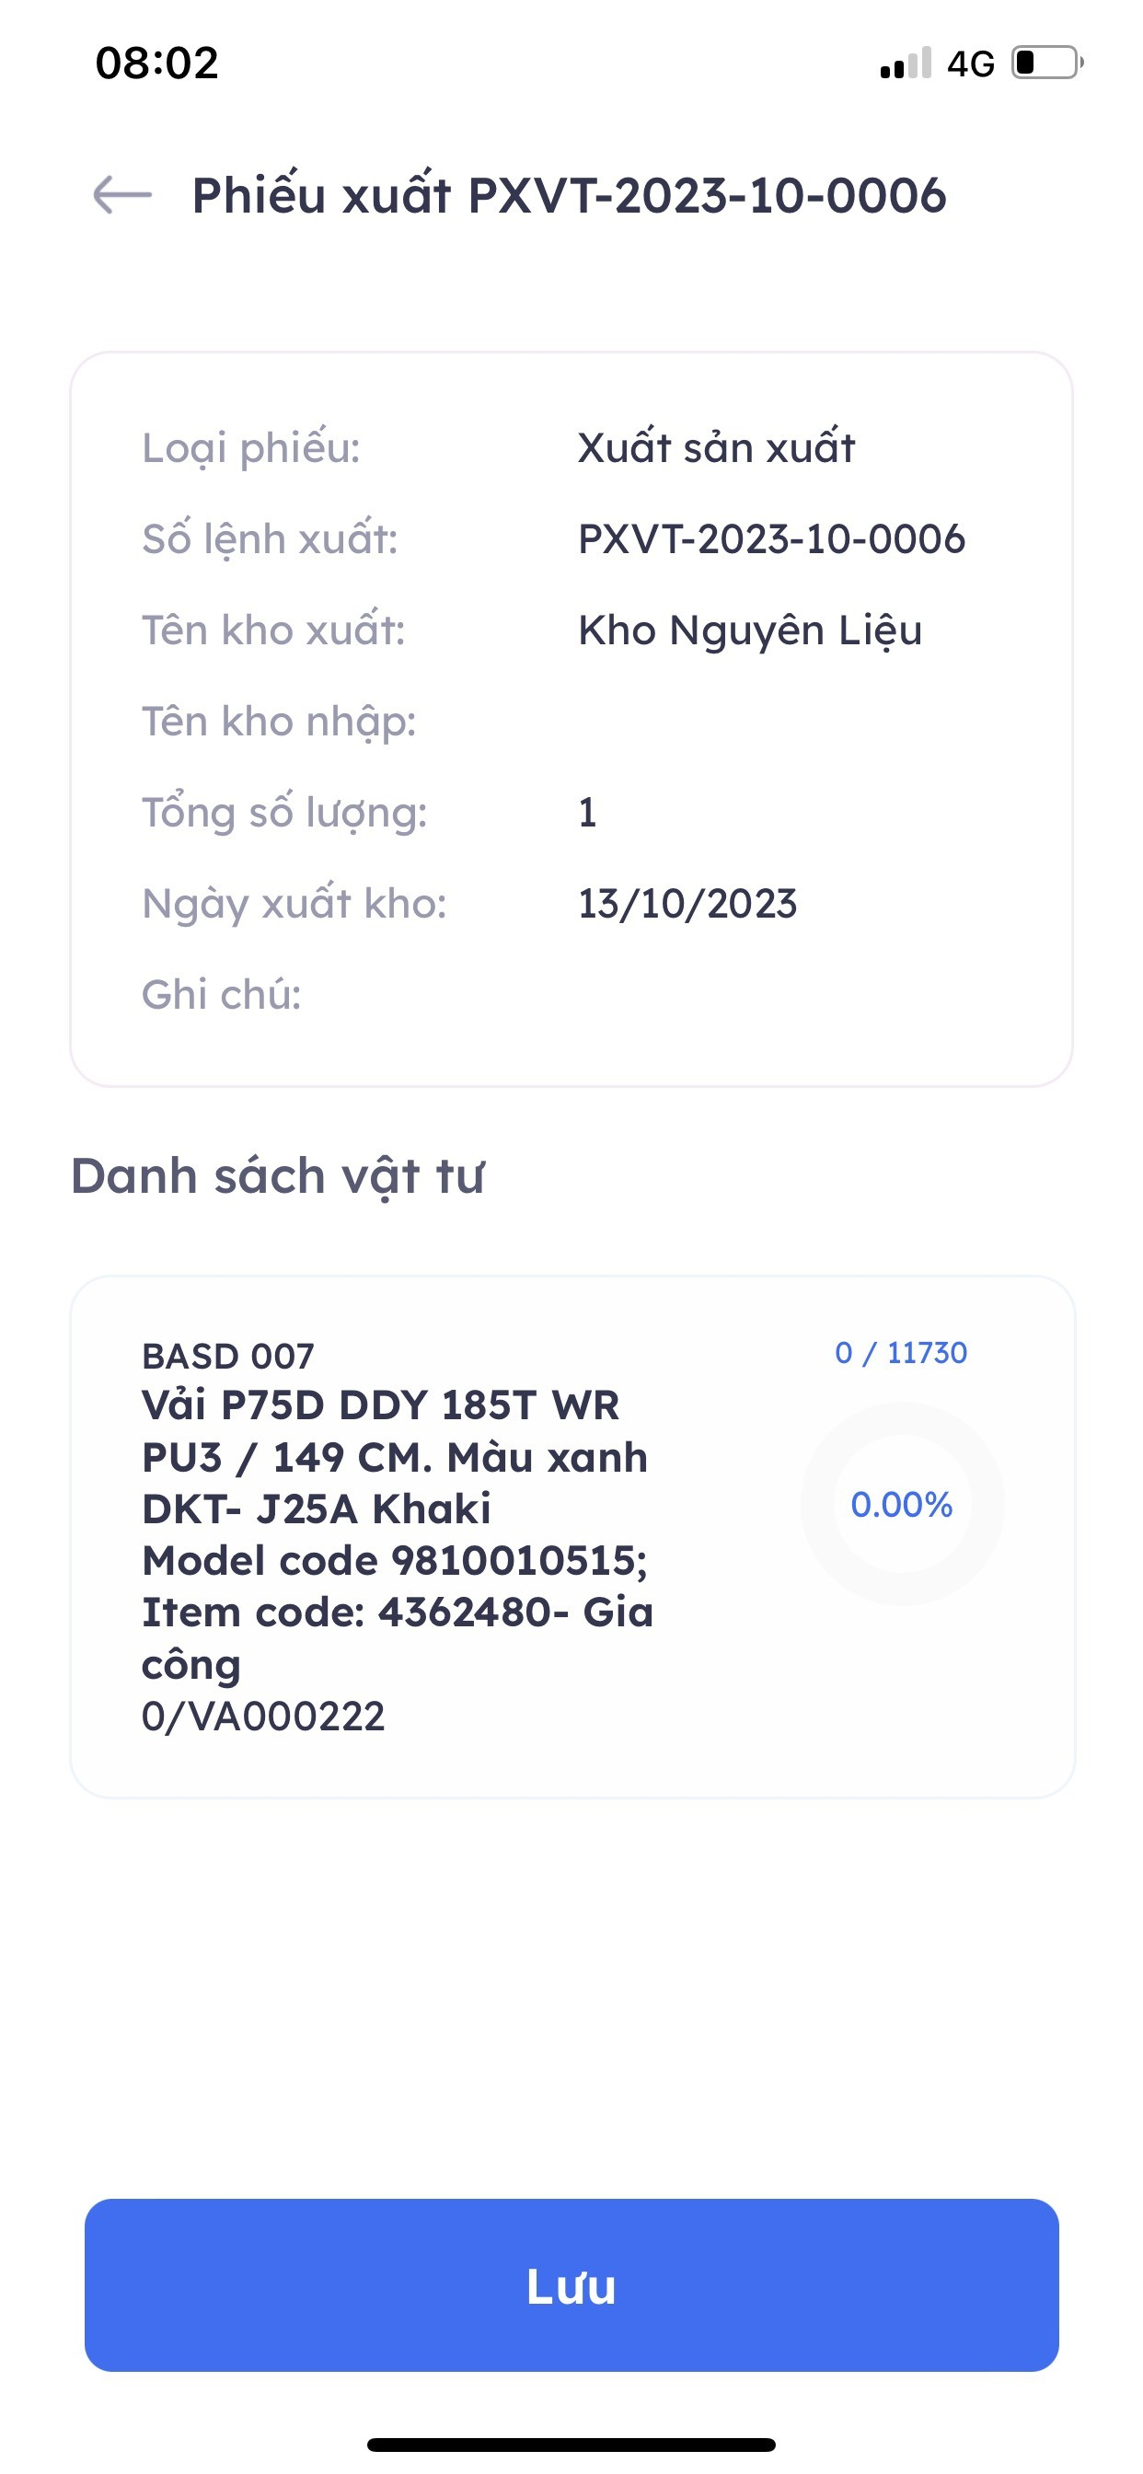
Trong đó, phần trên là thông tin phiếu xuất, phía dưới là danh sách các vật tư có trong phiếu xuất đó.
Bước 3: Chọn vật tư cần quét mã QR code và thực hiện thao tác quét mã
- Sau khi chọn vật tư cần quét mã, giao diện hệ thống như hình:
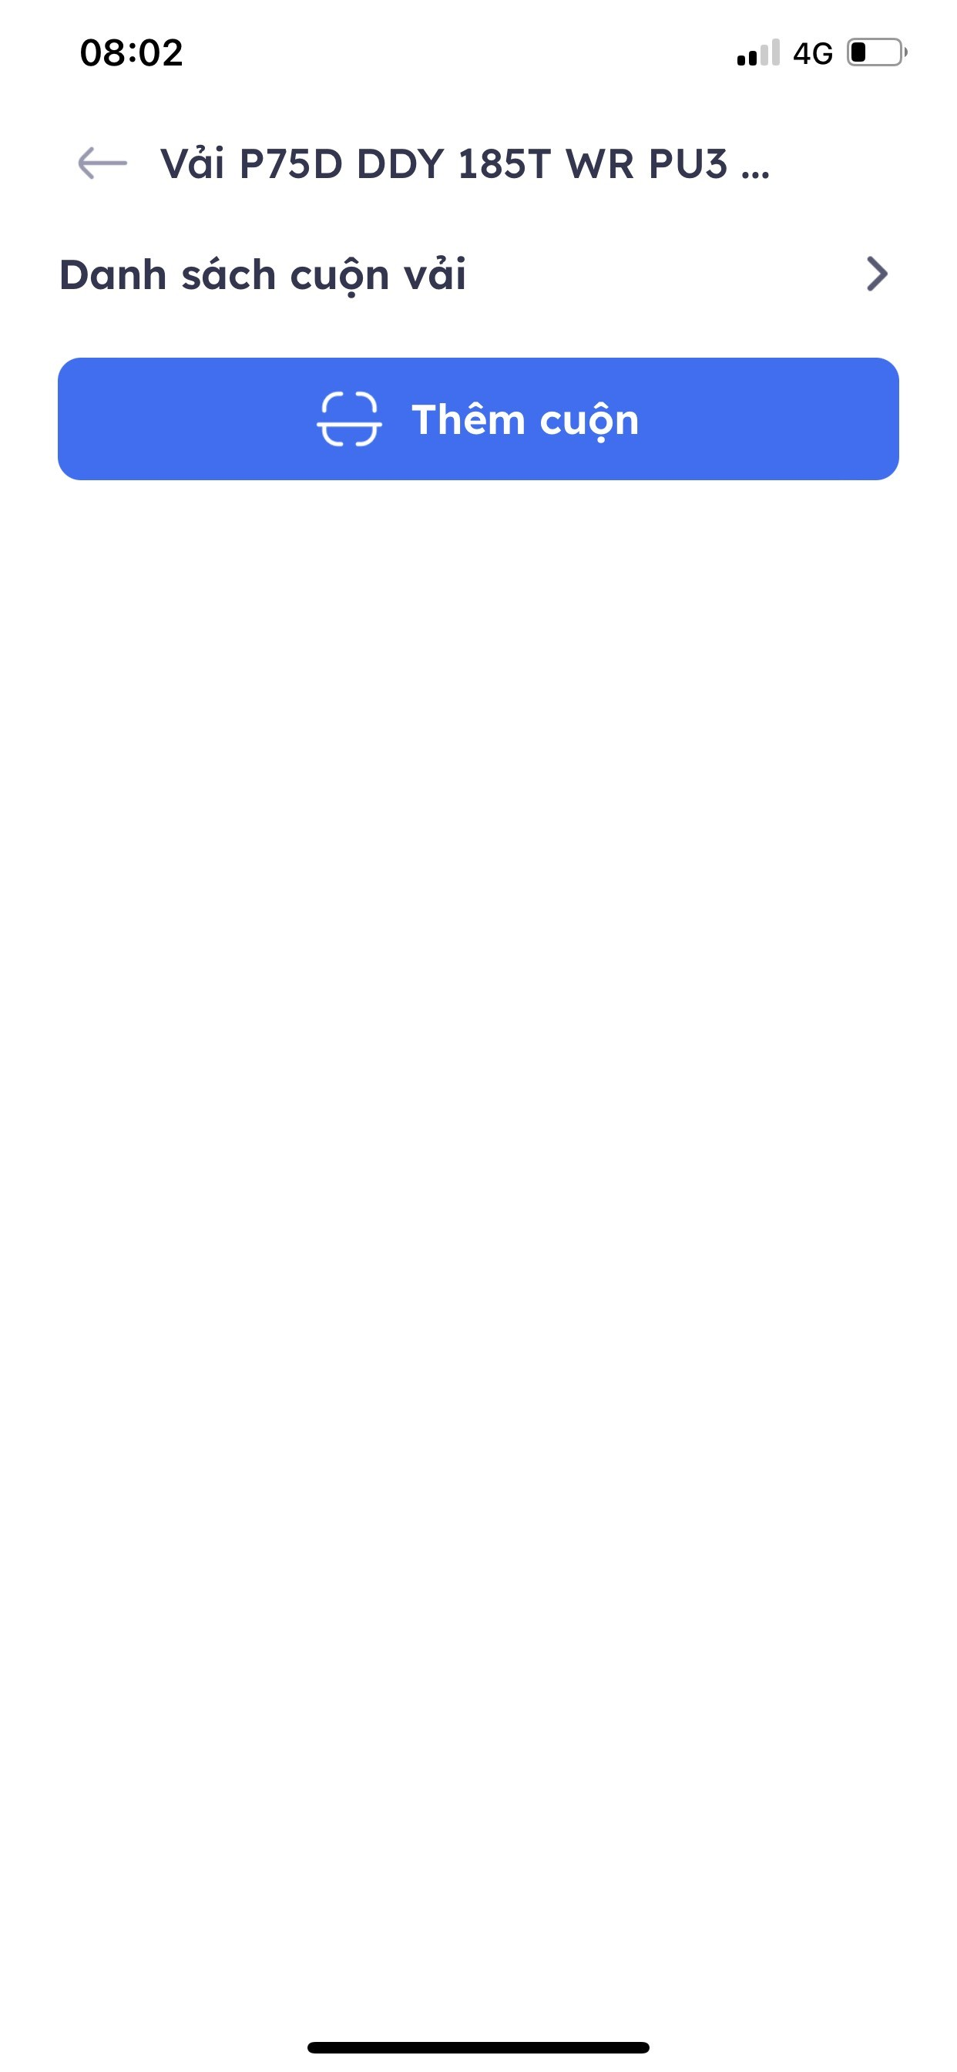
- Click nút “Thêm cuộn” để mở màn hình camera quét thông tin QR code cuộn vải.
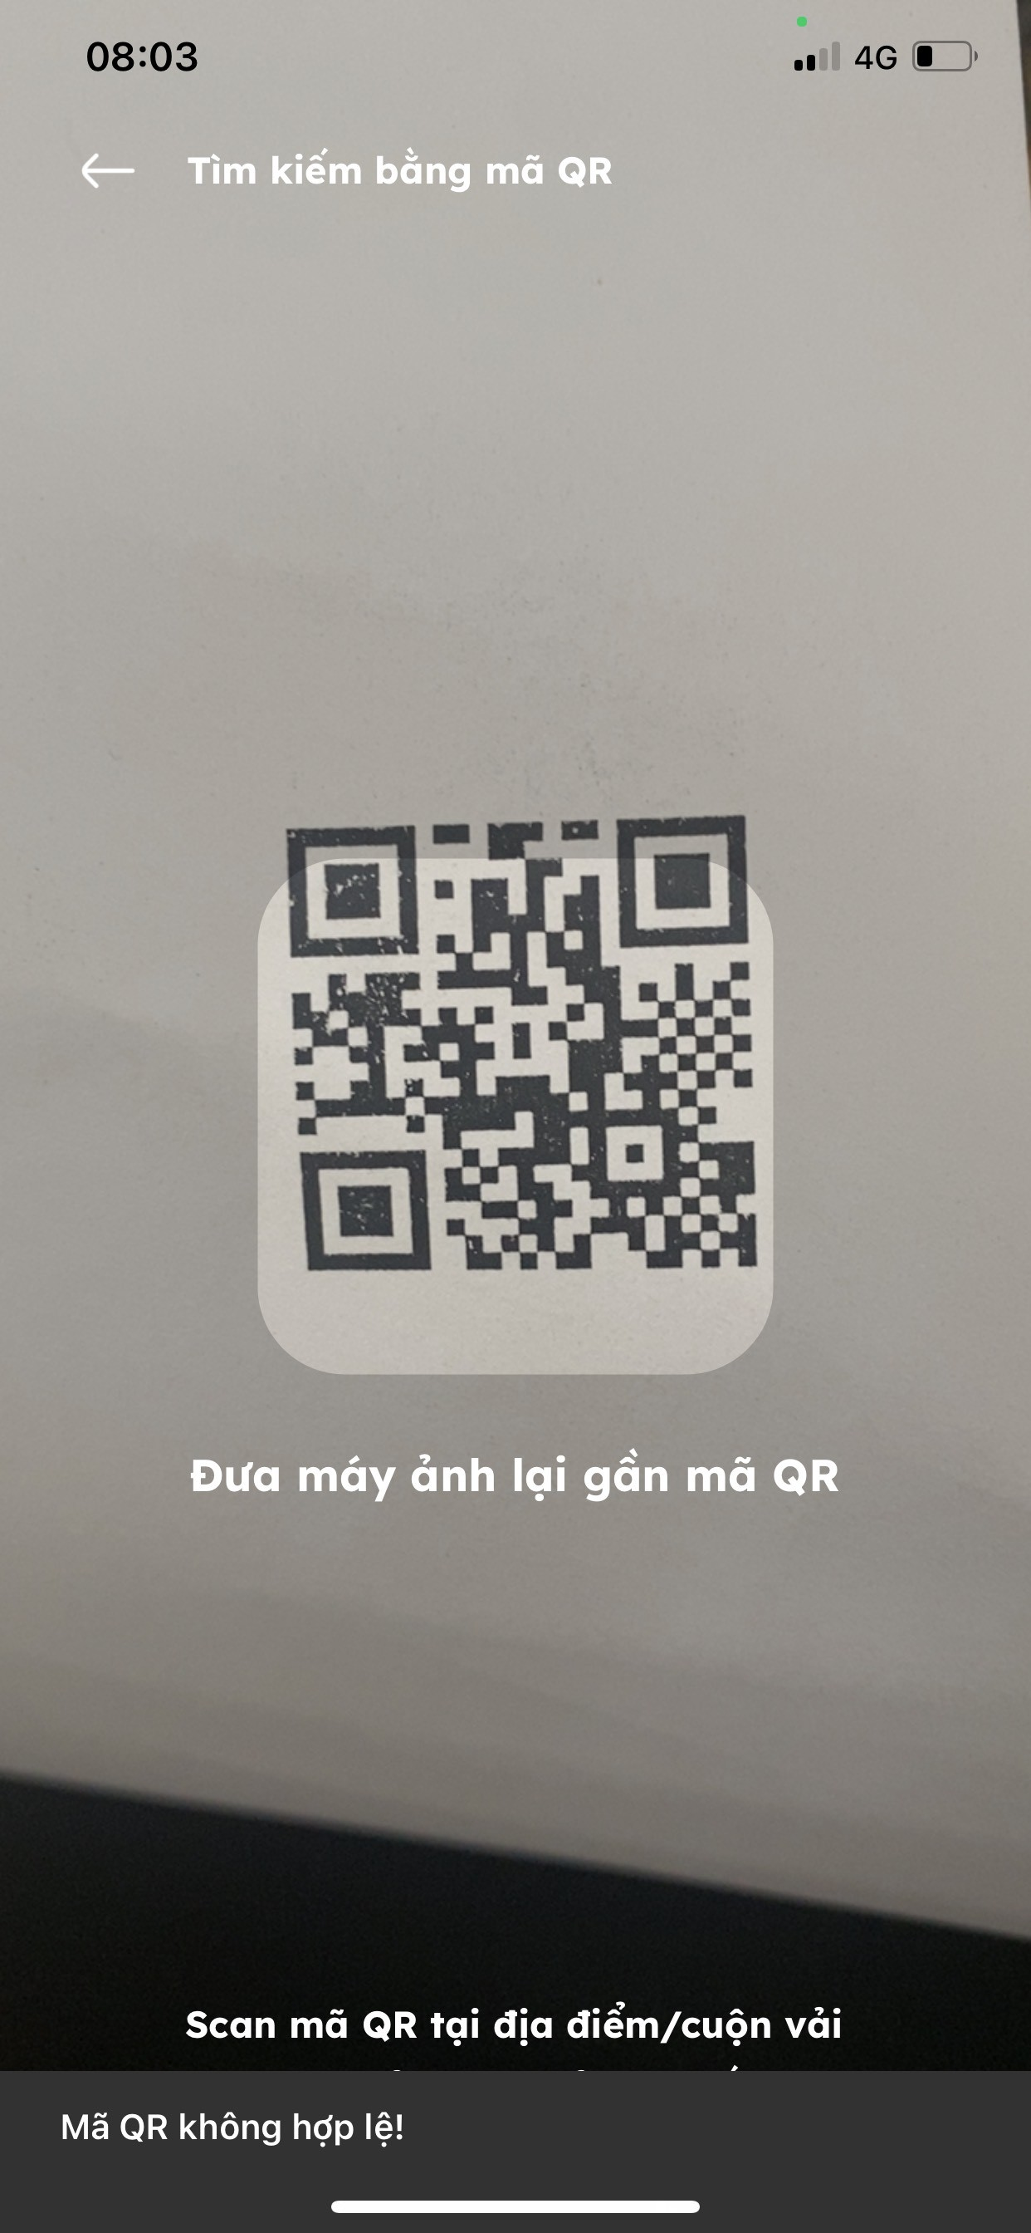
Sau khi quét thành công, hệ thống hiển thị thông tin chi tiết của cuộn vải như hình:
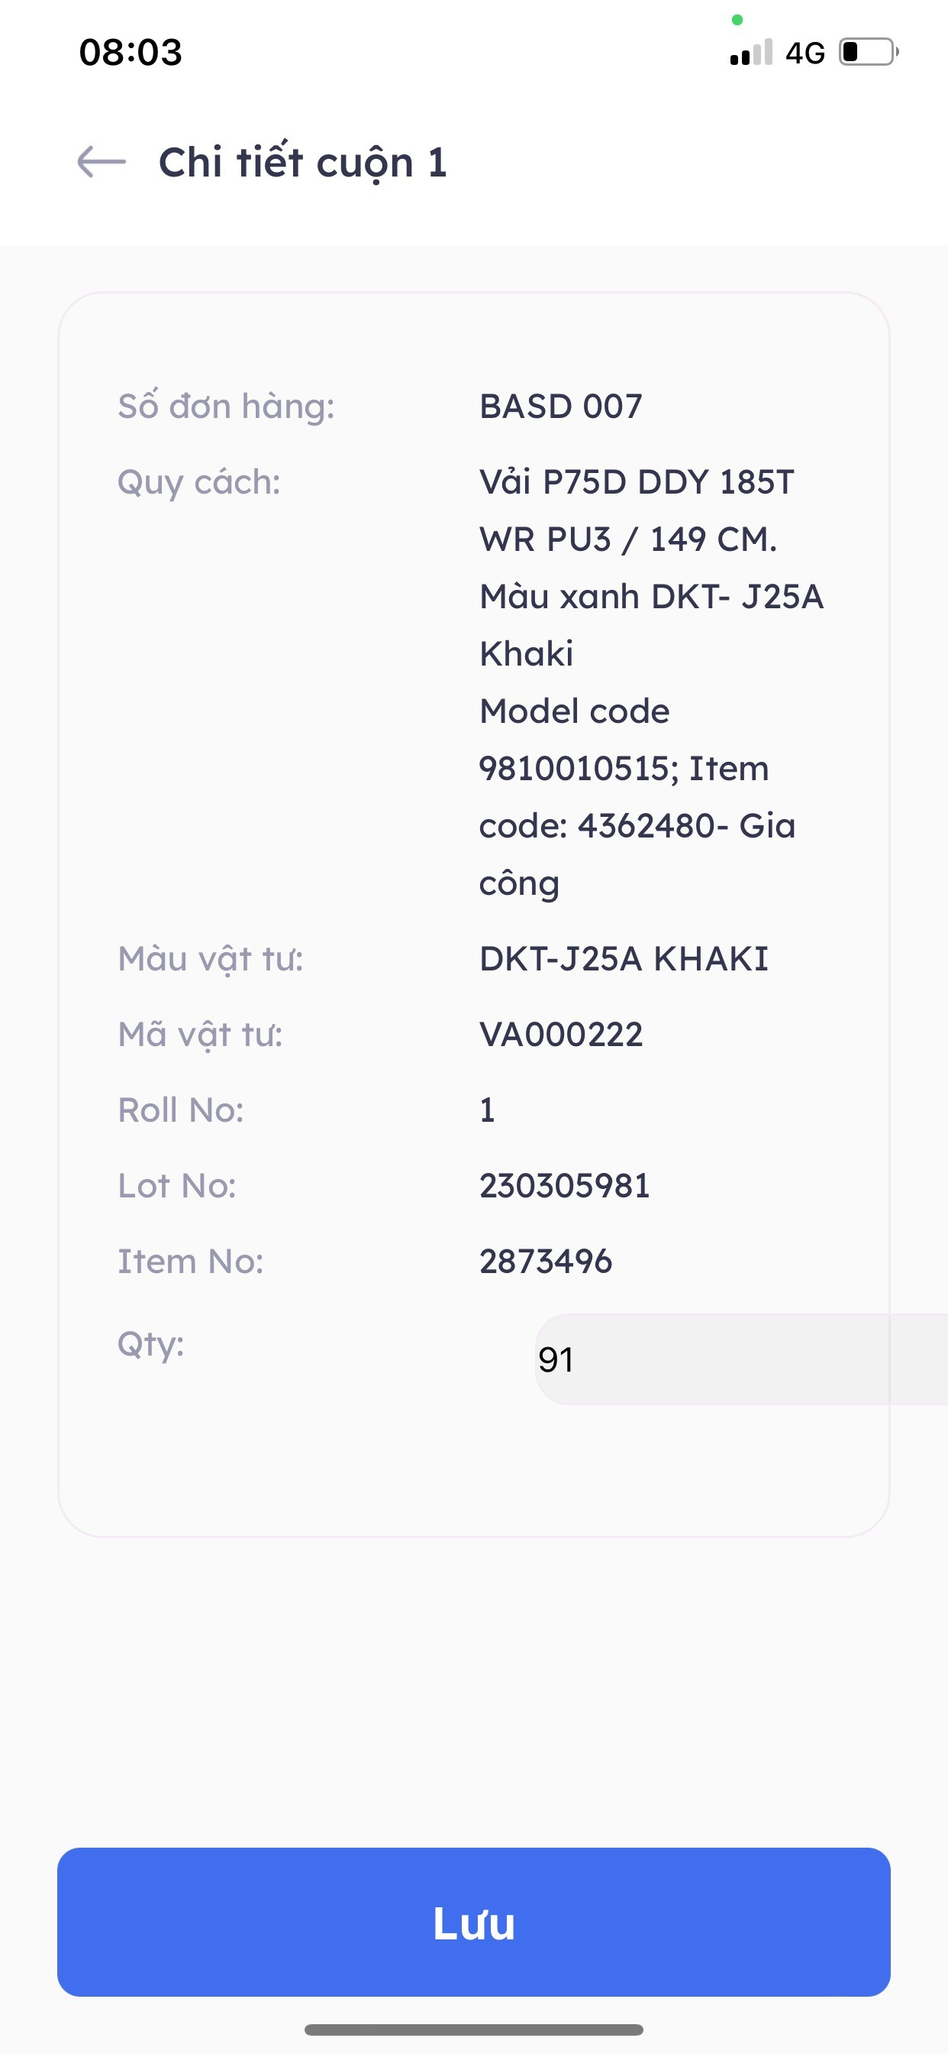
Hệ thống mặc định số lượng mét vải cần xuất bằng số mét của cả cuộn vải. Trường hợp xuất lẻ cuộn, người dùng nhập số mét cần xuất vào ô Qty
- Click nút Lưu để thêm cuộn vải vào danh sách xuất.
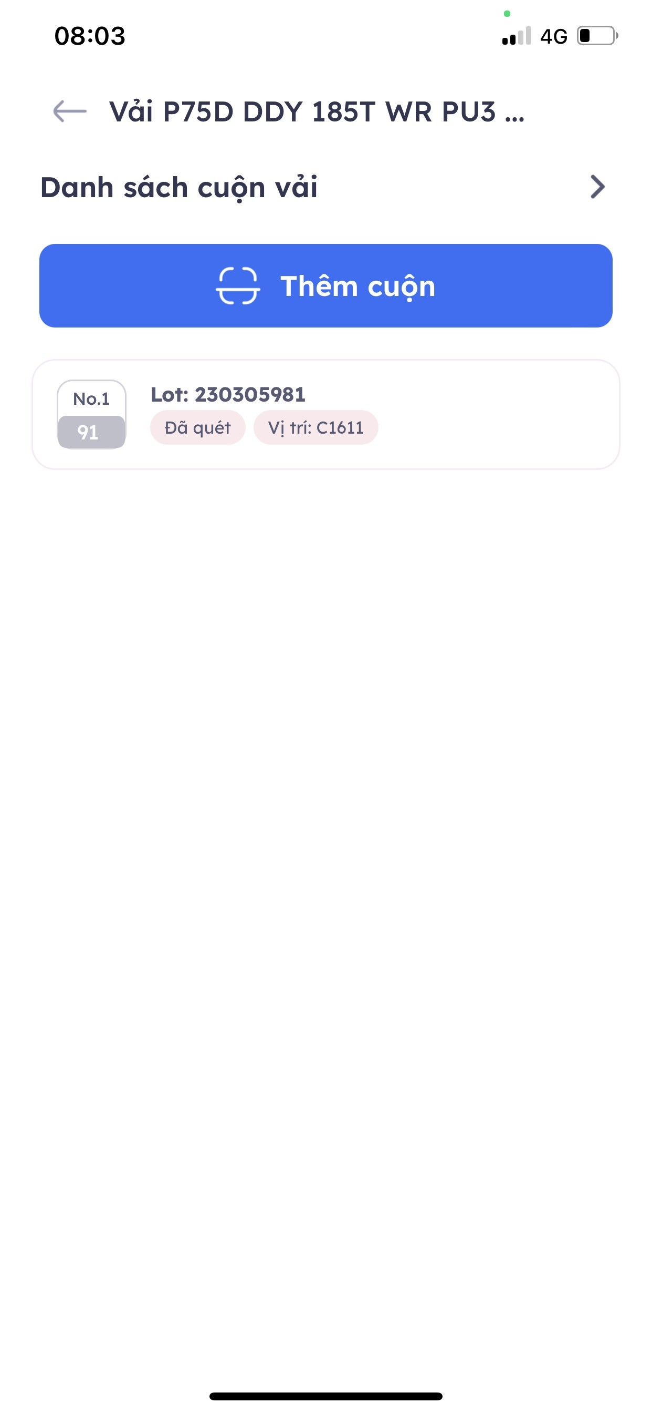
- Sau khi thêm xong các cuộn vải vào danh sách xuất, người dùng quay lại màn hình thông tin phiếu xuất, click nút “Lưu” để hoàn thành việc quét cuộn vải cho phiếu xuất
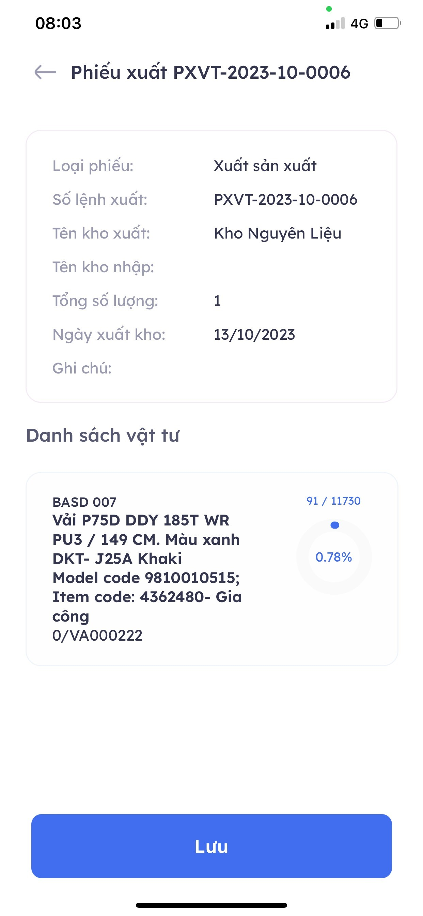

4. Điều chuyển vị trí cuộn vải trong kho
Bước 1: Tại màn hình kho nguyên liệu, chọn chức năng “Điều chuyển vị trí”. Giao diện bên trong như hình:
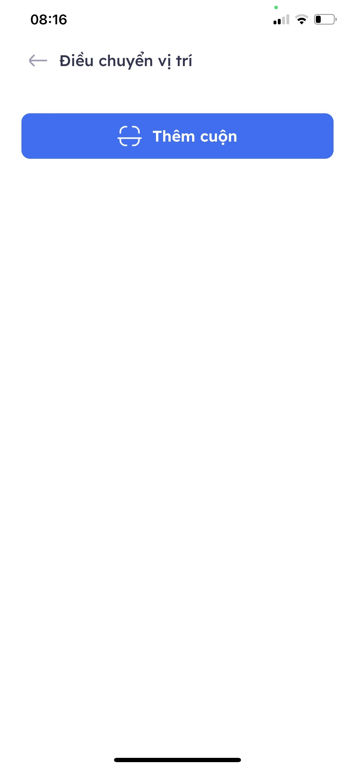
Bước 2: Click nút “Thêm cuộn” để thực hiện quét QR code cuộn vải cần điều chuyển vị trí

Sau khi quét thành công, giao diện hệ thống hiển thị như hình:
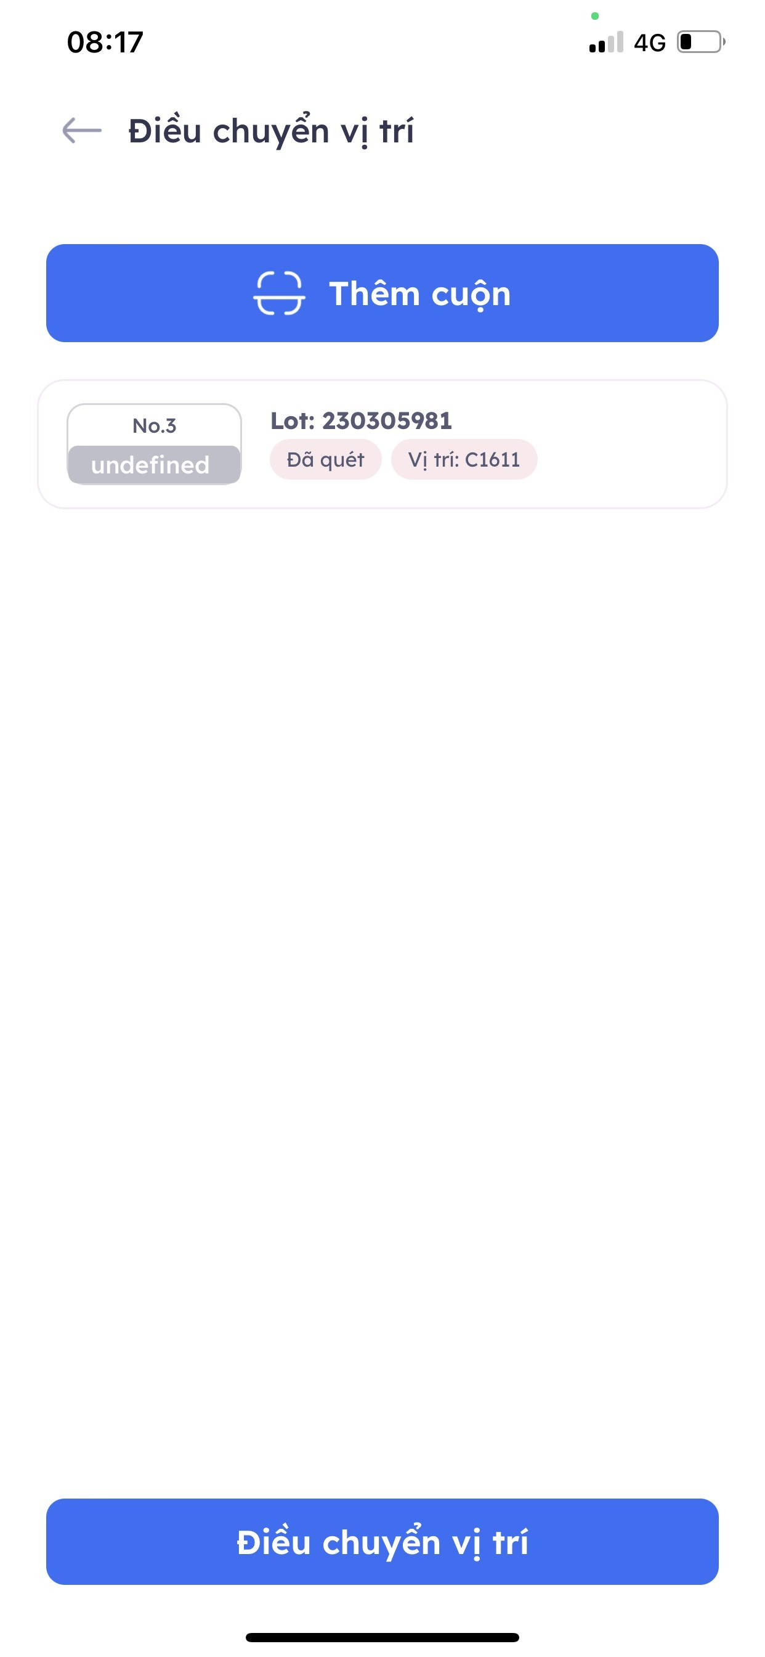
- Bước 3: Click nút “Điều chuyển vị trí” để thực hiện quét hoặc chọn vị trí mới cho cuộn vải
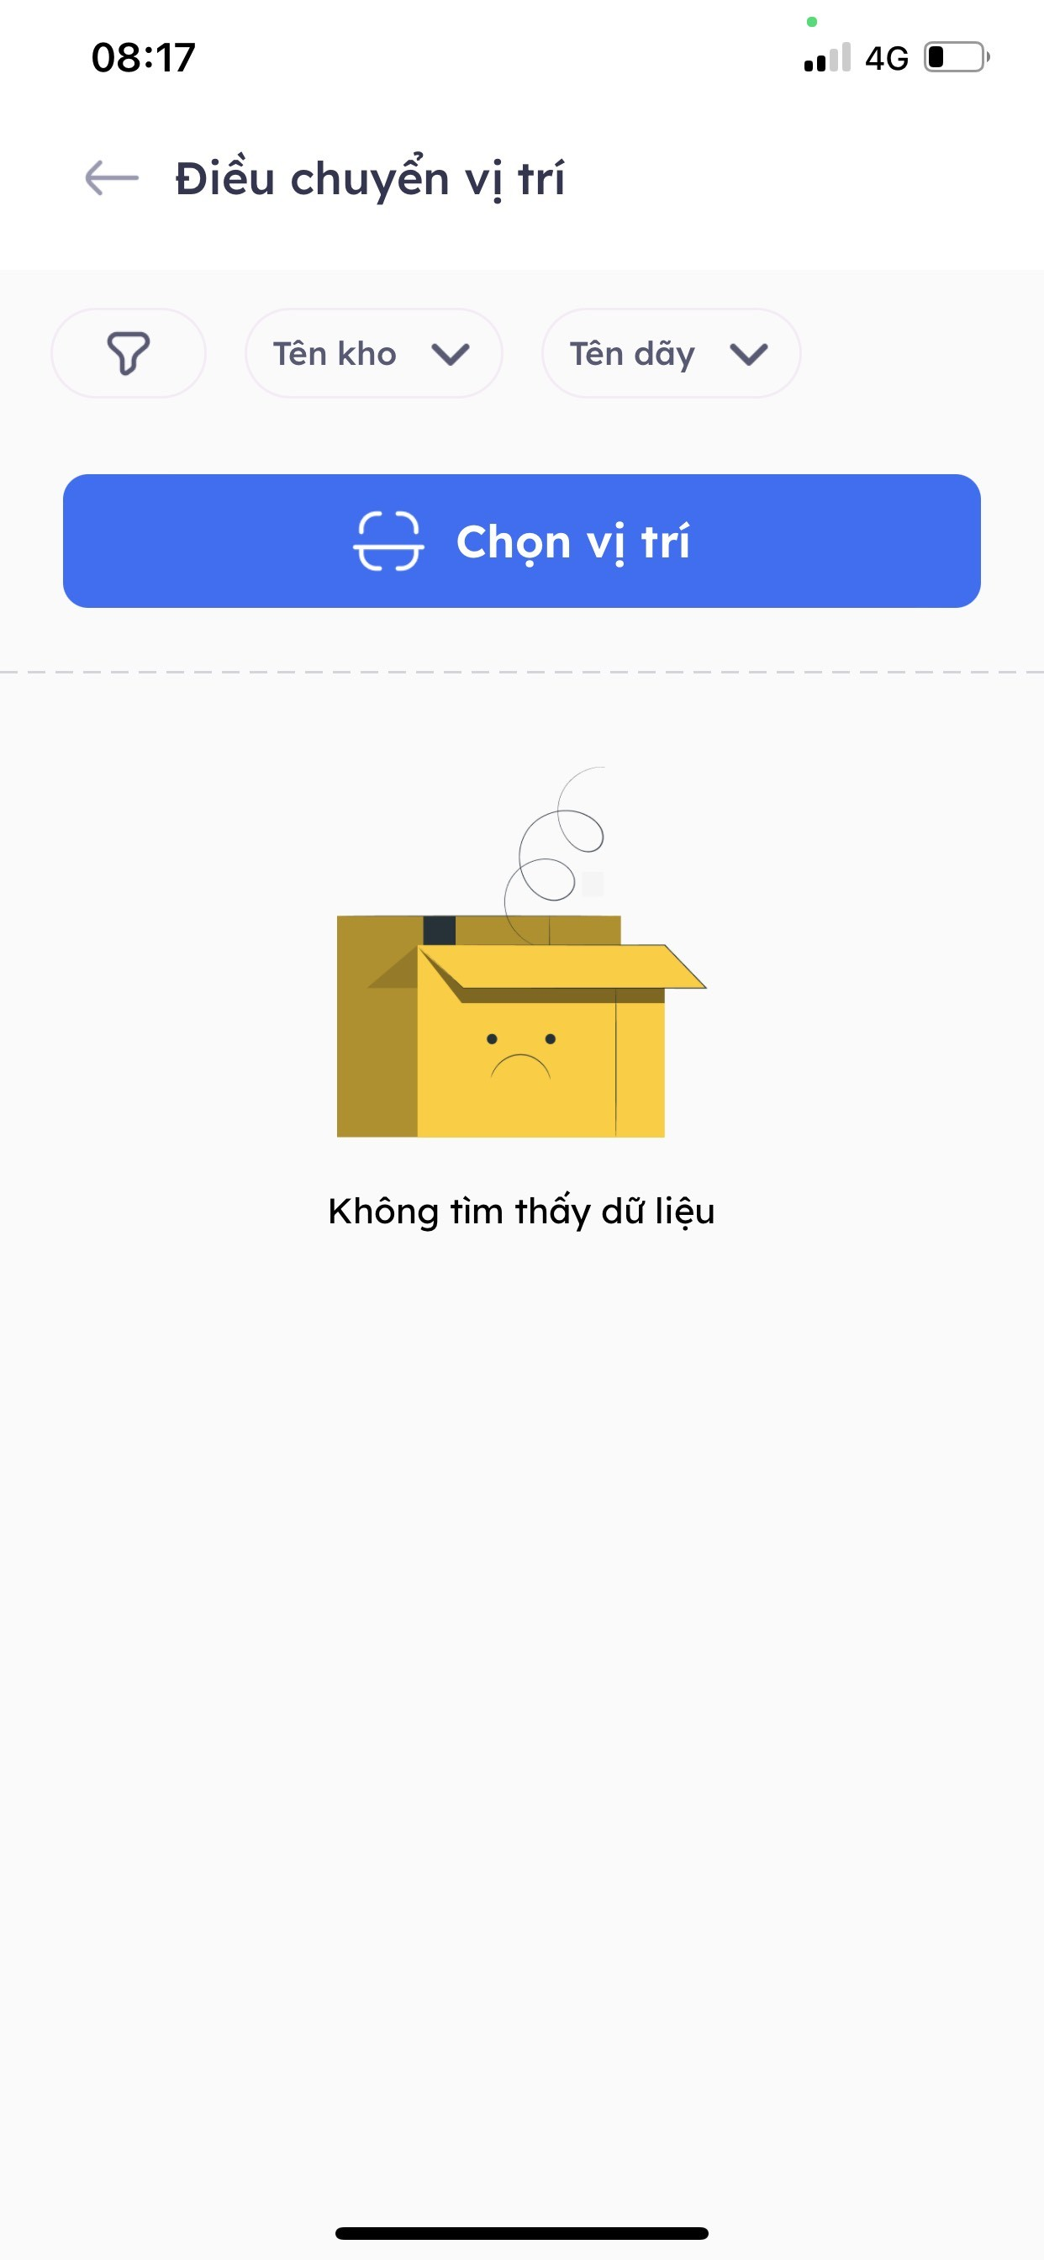
Sau khi quét vị trí, hệ thống thông báo thành công, cuộn vải được điều chuyển thông tin sang vị trí mới

